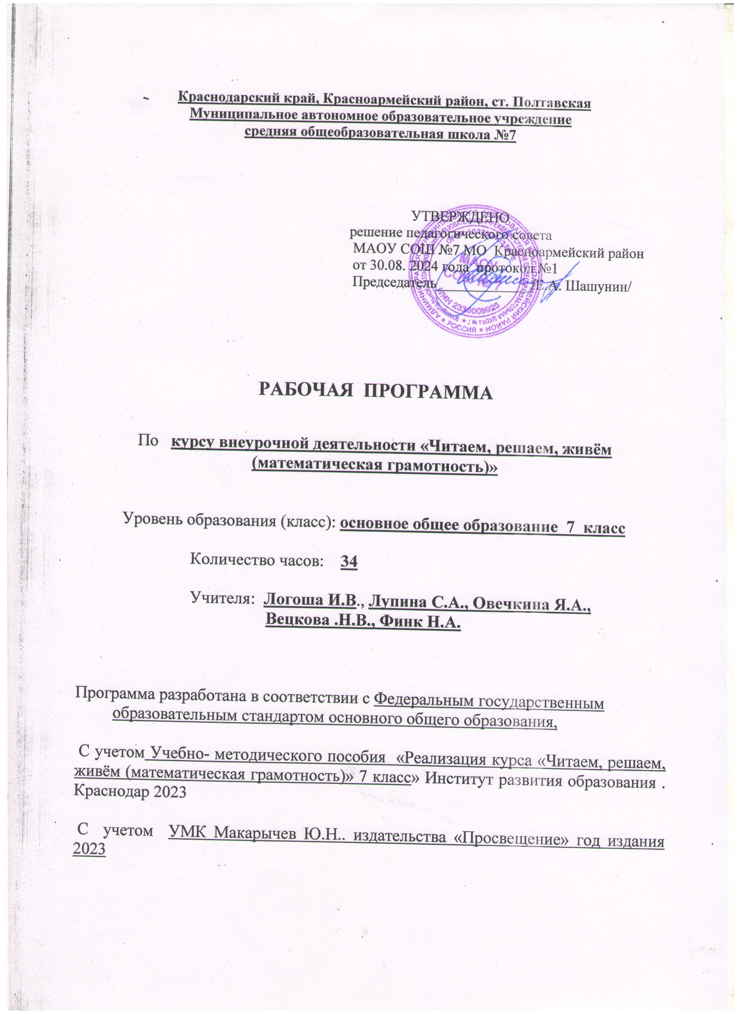

Рабочая программа курса внеурочной деятельности

«Читаем, решаем, живём (математическая грамотность)»,

7 класс
Примерная рабочая программа курса внеурочной деятельности «Читаем, решаем, живём (математическая грамотность)» разработана в соответствии с требованиями ФГОС ООО (Приказ Минпросвещения России от 31.05.2021 № 287, в ред. Приказа Минпросвещения России от 18.07.2022 № 561), на основе федеральной рабочей программы основного общего образования по учебному предмету «Математика» (базовый уровень).
Данный курс внеурочной деятельности является курсом познавательной направленности и рассчитан на 34 часа.
Цель курса:
формирование основ математической грамотности обучающихся.

Задачи курса:
- научить обучающихся переводить задачу на математический язык, со- ставлять математическую модель;
- научить обучающихся использовать математические знания при реше- нии практических задач;
- научить обучающихся интерпретировать и оценивать полученные при решении задач результаты в контексте конкретных ситуаций.
Формы занятий:
- беседа;
- виртуальная работа в библиотеке;
- виртуальная экскурсия;
- виртуальное путешествие;
- квест онлайн;
- квест;
- командная игра;
- круглый стол;
- мини-проекты;
- практическая работа;
- работа в группах;
- работа в парах;
- решение задач;
- соревнование.

Планируемые результаты освоения курса внеурочной деятельности
Изучение математики по данной программе способствует формированию у обучающихся личностных, метапредметных и предметных результатов обу- чения.
Личностные результаты.
Патриотическое воспитание:
проявление интереса к прошлому и настоящему российской математики, ценностным отношением к достижениям российских математиков и россий- ской математической школы, к использованию этих достижений в других науках и прикладных сферах.
Гражданское и духовно-нравственное воспитание:
готовность к выполнению обязанностей гражданина и реализации его прав, представлением о математических основах функционирования различных структур, явлений, процедур гражданского общества (выборы, опросы и пр.).
Трудовое воспитание:
установка на активное участие в решении практических задач математи- ческой направленности, осознанием важности математического образования на протяжении всей жизни для успешной профессиональной деятельности и раз- витием необходимых умений.
Эстетическое воспитание:
способность к эмоциональному и эстетическому восприятию математиче- ских объектов, задач, решений, рассуждений; умение видеть математические закономерности в искусстве.
Ценности научного познания:
овладение языком математики и математической культурой как сред- ством познания мира.
Физическое воспитание, формирование культуры здоровья и эмоцио- нального благополучия:
готовность применять математические знания в интересах своего здоро- вья, ведения здорового образа жизни (здоровое питание, сбалансированный режим занятий и отдыха, регулярная физическая активность).
Экологическое воспитание:
ориентация на применение математических знаний для решения задач в области сохранности окружающей среды, планирования поступков и оценки их возможных последствий для окружающей среды; осознанием глобального характера экологических проблем и путей их решения.
Личностные результаты, обеспечивающие адаптацию обучающегося к изменяющимся условиям социальной и природной среды:
готовность к действиям в условиях неопределённости, повышению уровня своей компетентности через практическую деятельность;
необходимость в формировании новых знаний, осознавать дефициты собственных знаний и компетентностей, планировать своё развитие.

Метапредметные результаты.
- Универсальные познавательные действия обеспечивают формиро- вание базовых когнитивных процессов обучающихся (освоение методов по- знания окружающего мира; применение логических, исследовательских опе- раций, умений работать с информацией).
Базовые логические действия:
  - выявлять и характеризовать существенные признаки математических объектов, понятий, отношений между понятиями; формулировать определе- ния понятий; устанавливать существенный признак классификации, основа- ния для обобщения и сравнения, критерии проводимого анализа;
  - выбирать способ решения учебной задачи (сравнивать несколько ва- риантов решения, выбирать наиболее подходящий с учётом самостоятельно выделенных критериев).
Базовые исследовательские действия:
  - использовать вопросы как исследовательский инструмент познания; формулировать вопросы, фиксирующие противоречие, проблему, самостоя- тельно устанавливать искомое и данное, формировать гипотезу, аргументиро- вать свою позицию, мнение;
  - самостоятельно формулировать обобщения и выводы по результатам проведённого наблюдения, исследования, оценивать достоверность получен- ных результатов, выводов и обобщений;
Работа с информацией:
  - выявлять недостаточность и избыточность информации, данных, не- обходимых для решения задачи;
  - выбирать, анализировать, систематизировать и интерпретировать информацию различных видов и форм представления;
  - выбирать форму представления информации и иллюстрировать ре- шаемые задачи схемами, диаграммами, иной графикой и их комбинациями.
- Универсальные коммуникативные действия обеспечивают сфор- мированность социальных навыков обучающихся.
Общение:
  - воспринимать и формулировать суждения в соответствии с условия- ми и целями общения; ясно, точно, грамотно выражать свою точку зрения в устных и письменных текстах, давать пояснения по ходу решения задачи, комментировать полученный результат;
  - в ходе обсуждения задавать вопросы по существу обсуждаемой те- мы, проблемы, решаемой задачи, высказывать идеи, нацеленные на поиск ре- шения;
  - представлять результаты решения задачи, эксперимента, исследова- ния, проекта; самостоятельно выбирать формат выступления с учётом задач презентации и особенностей аудитории.
Сотрудничество:
  - понимать и использовать преимущества командной и индивидуаль- ной работы при решении учебных математических задач;

  - принимать цель совместной деятельности, планировать организацию совместной работы, распределять виды работ, договариваться, обсуждать процесс и результат работы; обобщать мнения нескольких людей;
  - участвовать в групповых формах работы (обсуждения, обмен мнени- ями, мозговые штурмы и др.).
- Универсальные регулятивные действия обеспечивают формирова- ние смысловых установок и жизненных навыков личности.
Самоорганизация:
  - самостоятельно составлять план, алгоритм решения задачи (или его часть), выбирать способ решения с учётом имеющихся ресурсов и собствен- ных возможностей, аргументировать и корректировать варианты решений с учётом новой информации.
Самоконтроль:
  - владеть способами самопроверки, самоконтроля процесса и резуль- тата решения математической задачи;
  - оценивать соответствие результата деятельности поставленной цели и условиям, объяснять причины достижения или недостижения цели, находить ошибку, давать оценку приобретённому опыту.
Предметные результаты.
  - Выполнять, сочетая устные и письменные приёмы, арифметические действия с рациональными числами.
  - Находить значения числовых выражений.
  - Округлять числа.
  - Выполнять прикидку и оценку результата вычислений, оценку зна- чений числовых выражений. Выполнять действия со степенями с натуральны- ми показателями.
  - Решать практико-ориентированные задачи, связанные с отношением величин, пропорциональностью величин, процентами; интерпретировать ре- зультаты решения задач с учётом ограничений, связанных со свойствами рас- сматриваемых объектов.
  - Находить значения буквенных выражений при заданных значениях переменных.
  - Использовать свойства степеней с натуральными показателями для преобразования выражений.
  - Решать линейные уравнения с одной переменной.
  - Строить в координатной плоскости график линейного уравнения с двумя переменными; пользуясь графиком, приводить примеры решения урав- нения.
  - Решать системы двух линейных уравнений с двумя переменными, в том числе графически.
  - Составлять и решать линейное уравнение или систему линейных уравнений по условию задачи, интерпретировать в соответствии с контекстом задачи полученный результат.

  - Понимать графический способ представления и анализа информации; извлекать и интерпретировать информацию из графиков реальных процессов и зависимостей.
  - Изображать на координатной прямой точки, соответствующие задан- ным координатам, лучи, отрезки, интервалы; записывать числовые промежут- ки на алгебраическом языке.
  - Отмечать в координатной плоскости точки по заданным
  - Описывать с помощью функций известные зависимости между вели- чинами: скорость, время, расстояние; цена, количество, стоимость; производи- тельность, время, объём работы.
  - Распознавать изученные геометрические фигуры, определять их вза- имное расположение, изображать геометрические фигуры; выполнять чертежи по условию задачи. Измерять линейные и угловые величины. Решать задачи на вычисление длин отрезков и величин углов.
  - Делать грубую оценку линейных и угловых величин предметов в ре- альной жизни, размеров природных объектов. Различать размеры этих объек- тов по порядку величины.
  - Строить чертежи к геометрическим задачам.
  - Пользоваться признаками равенства треугольников, использовать признаки и свойства равнобедренных треугольников при решении задач.
  - Проводить логические рассуждения с использованием геометриче- ских теорем.
  - Пользоваться признаками равенства прямоугольных треугольников, свойством медианы, проведённой к гипотенузе прямоугольного треугольника, в решении геометрических задач.
  - Определять параллельность прямых с помощью углов, которые обра- зует с ними секущая.
  - Решать задачи на клетчатой бумаге.
  - Проводить вычисления и находить числовые и буквенные значения углов в геометрических задачах с использованием суммы углов треугольников и многоугольников, свойств углов, образованных при пересечении двух па- раллельных прямых секущей. Решать практические задачи на нахождение уг- лов.
  - Формулировать определения окружности и круга, хорды и диаметра окружности, пользоваться их свойствами. Уметь применять эти свойства при решении задач.
  - Владеть понятием описанной около треугольника окружности, уметь находить её центр.
  - Владеть понятием касательной к окружности, пользоваться теоремой о перпендикулярности касательной и радиуса, проведённого к точке касания.
  - Пользоваться простейшими геометрическими неравенствами, пони- мать их практический смысл.
  - Изображать с помощью циркуля, линейки, транспортира на нелино- ванной и клетчатой бумаге изученные плоские геометрические фигуры и кон-

фигурации, симметричные фигуры.
  - Читать информацию, представленную в таблицах, на диаграммах; представлять данные в виде таблиц, строить диаграммы (столбиковые (столб- чатые) и круговые) по массивам значений.
  - Описывать и интерпретировать реальные числовые данные, пред- ставленные в таблицах, на диаграммах, графиках.
  - Использовать для описания данных статистические характеристики: среднее арифметическое, медиана, наибольшее и наименьшее значения, раз- мах.
Программа курса не предполагает расширение и углубление математиче- ских знаний школьников. Курс направлен на практическое применение имею- щихся знаний семиклассников.

Содержание курса
Рациональные числа. Запись, сравнение, упорядочивание рациональных чи- сел. Округление чисел. Оценка. Прикидка. Арифметические действия с рацио- нальными числами. Решение задач из реальной практики на части, на дроби. Сте- пень с натуральным показателем: определение, преобразование выражений на ос- нове определения, запись больших чисел. Свойства степени с натуральным пока- зателем. Масштаб. Проценты. Пропорция. Реальные зависимости, в том числе прямая и обратная пропорциональности.
Представление зависимости между величинами в виде формулы. Вычисле- ния по формулам. Преобразование буквенных выражений, тождественно равные выражения.
Линейное уравнение с одной переменной, число корней линейного уравне- ния, решение линейных уравнений. Составление уравнений по условию задачи. Решение текстовых задач с помощью уравнений.
Функции. Примеры графиков, заданных формулами. Чтение графиков ре- альных зависимостей. Линейная функция, её график.
Точка, прямая, отрезок, луч. Угол. Виды углов. Вертикальные и смежные углы. Биссектриса угла. Параллельность и перпендикулярность прямых. Прямо- угольник. Квадрат. Периметр и площадь прямоугольника, квадрата. Прямоуголь- ный параллелепипед. Объём прямоугольного параллелепипеда. Площадь поверх- ности прямоугольного параллелепипеда.
Треугольник. Высота, медиана, биссектриса, их свойства. Равнобедренный и равносторонний треугольники. Неравенство треугольника. Свойства и признаки равнобедренного треугольника. Признаки равенства треугольников. Свойства и признаки параллельных прямых. Сумма углов треугольника. Внешние углы тре- угольника.
Прямоугольный треугольник. Свойство медианы прямоугольного треуголь- ника, проведённой к гипотенузе. Признаки равенства прямоугольных треугольни- ков. Прямоугольный треугольник с углом в 30°.
Неравенства в геометрии: неравенство треугольника, неравенство о длине ломаной, теорема о большем угле и большей стороне треугольника. Перпендику- ляр и наклонная.
Центральная симметрия. Построение симметричных фигур.
Окружность и круг, хорда и диаметр, их свойства. Взаимное расположение окружности и прямой. Касательная и секущая к окружности. Окружность, впи- санная в угол. Вписанная и описанная окружности треугольника. Длина окружно- сти. Площадь круга. Единицы измерения длины, площади, объёма, времени.
Представление данных в виде таблиц, диаграмм, графиков. Заполнение таб- лиц, чтение и построение диаграмм (столбиковых (столбчатых) и круговых). Чте- ние графиков реальных процессов. Извлечение информации из диаграмм и таб- лиц, использование и интерпретация данных.
Описательная статистика: среднее арифметическое, медиана, размах, наибольшее и наименьшее значения набора числовых данных.

Тематическое (календарно-тематическое) планирование курса внеурочной деятельности (1 час в неделю, всего 34 часа)
№ занятия | Тема занятия | Дата (план) | Дата (факт) | Основные виды деятельности обучающихся (на уровне учебных дей-  ствий) | Форма проведения занятий | Электронные (цифровые) образователь- ные ресурсы* | Материально-техническое оснащение (оборудование)** | Универсальные учебные действия (УУД), проекты, ИКТ-компетенции, межпредметные понятия
1 | Вводное занятие |  |  | Выполнять сложение, вычитание, умно- жение, деление натуральных чисел. Вы- полнять сложение, вычитание, умноже- ние, деление обыкновенных и десятичных дробей. Выполнять округление натураль- ных чисел и десятичных дробей. Решать задачи на части, проценты, пропорции, на нахождение дроби (процента) от величи- ны и величины по её дроби (проценту), дроби (процента), который составляет од- на величина от другой. Приводить, разби- рать, оценивать различные решения, запи- си решений текстовых задач. Распозна- вать и объяснять, опираясь на определе- ния, прямо пропорциональные и обратно | беседа, квест-  онлайн | 1, 2, 3 | 1, 2 | Личностные УУД Патриотическое вос- питание.  Гражданское и ду- ховно-нравственное воспитание.  Трудовое воспитание Эстетическое воспи- тание.  Ценности научного познания.  Физическое воспи- тание.  Экологическое вос- питание.
2 | Выставочный ком- плекс Атамань |  |  |  | виртуальная экскурсия, практическая  работа | 4 | 1, 2
3 | Мидийно-устричная  ферма в Сочи |  |  |  | практическая  работа |  | 1, 2
4 | АО фирма «Агро-  комплекс» им. Н.И. Ткачёва |  |  |  | практическая работа | 5 | 1, 2
5 | Голубика |  |  |  | практическая  работа |  | 1, 2
6 | Прогулка по городу  Армавиру |  |  |  | виртуальное  путешествие |  | 1, 2

7 | Прогулка по городу  Армавиру |  |  | пропорциональные зависимости между величинами; приводить примеры этих за- висимостей из реального мира, из других учебных предметов. Решать практико- ориентированные задачи на дроби, про- центы, прямую и обратную пропорцио- нальности, пропорции.  Находить значения буквенных выражений при заданных значениях букв; выполнять вычисления по формулам.  Составлять и решать уравнение или си- стему уравнений по условию задачи, ин- терпретировать в соответствии с контек- стом задачи полученный результат.  Отмечать в координатной плоскости точ- ки по заданным координатам; строить графики несложных зависимостей, задан- ных формулами.  Применять, изучать преимущества, ин- терпретировать графический способ пред- ставления и анализа разнообразной жиз- ненной информации.  Строить графики линейной функции. Осуществлять самоконтроль выполняе- мых действий и самопроверку результата вычислений, преобразований, построений. Решать задачи из реальной жизни, приме- нять математические знания для решения задач из других предметов.  Решать текстовые задачи, сравнивать, вы- бирать способы решения задачи.  Решать задачи на вычисление длин отрез- ков и величин углов. | виртуальное  путешествие |  |  | Личностные резуль- таты, обеспечиваю- щие адаптацию обу- чающегося к изме- няющимся условиям социальной и при- родной среды.  Познавательные УУД:  Базовые логические действия.  Базовые исследова- тельские действия.  Работа с информаци- ей.  Коммуникативные УУД:  Общение. Сотрудничество.  Регулятивные УУД Самоорганизация. Самоконтроль:  ИКТ-компетенции:  - самостоятельно находить информа- цию в информацион- ном поле;  - анализировать ин- формацию;
8 | Мемориал «Малая земля» в Новорос-  сийске |  |  |  | беседа, работа в группах
9 | Туристический ком- плекс «Дыхание гор»  в г. Горячий Ключ |  |  |  | практическая работа, работа  в парах
10 | Счастливый раджа |  |  |  | беседа, работа  в парах
11 | «Трогательный» зоо-  парк |  |  |  | беседа, реше-  ние задач
12 | Карта Краснодарско-  го края |  |  |  | соревнование
13 | Карта Краснодарско-  го края |  |  |  | соревнование
14 | «Сад-Гигант» |  |  |  | практическая работа, работа  в группах
15 | «Сад-Гигант» |  |  |  | практическая работа, работа  в группах
16 | Мозаичный Красно-  дар |  |  |  | беседа, работа  в парах
17 | Стадион ФК «Крас- нодар» |  |  |  | виртуальная экскурсия, практическая  работа | 6
18 | Кубанский орнамент |  |  |  | практическая  работа
19 | Экскурсия на Пшад- ские водопады |  |  |  | виртуальная  экскурсия, практическая | 7

 |  |  |  | Строить чертежи, решать задачи с помо- щью нахождения равных треугольников. Изучать свойства углов, образованных при пересечении параллельных прямых секущей.  Находить числовые и буквенные значения углов в геометрических задачах с исполь- зованием теорем о сумме углов треуголь- ника и многоугольника.  Овладевать понятиями вписанной и опи- санной окружностей треугольника, нахо- дить центры этих окружностей.  Изучать методы работы с табличными и графическими представлениями данных в ходе практических работ.  Описывать статистические данные с по- мощью среднего арифметического и ме- дианы. Решать задачи.  Осваивать понятия: наибольшее и наименьшее значения числового массива, размах.  Решать задачи на выбор способа описания данных в соответствии с природой данных и целями исследования. | работа |  |  | 3) составлять план обобщенного харак- тера. Межпредметные понятия: таблица, сравнение, схема, пропорция, расстоя- ние, признаки, мас- штаб, свойства, клас- сификация, график, диаграмма, формула, зависимость, оценка, прикидка, интерпре- тация.
20 | Что мы знаем о Кав- казском заповеднике? |  |  |  | виртуальная экскурсия, практическая  работа | 8
21 | Краснодарская крае- вая детская библио- тека имени братьев  Игнатовых |  |  |  | беседа, вирту- альная работа в библиотеке | 9
22 | Улицы Центрального и Западного округов  г. Краснодара |  |  |  | практическая работа в груп-  пах и в парах
23 | Улицы Центрального и Западного округов  г. Краснодара |  |  |  | практическая работа в груп-  пах и в парах
24 | Знакомство с при- родным заповедни- ком «Утриш» |  |  |  | виртуальная экскурсия, практическая работа в груп-  пах | 10
25 | Краснодар в огне |  |  |  | беседа, круг-  лый стол
26 | Поход в цирк города  Сочи |  |  |  | командная игра
27 | Загадка вокзальных  часов города Сочи |  |  |  | командная игра
28 | Загадка вокзальных  часов города Сочи |  |  |  | командная игра
29 | Квест по парку «Ри-  вьера» в г. Сочи |  |  |  | квест
30 | ОАО «Новоросце- мент» |  |  |  | практическая  работа, работа в парах

31 | Озеро Абрау |  |  |  | работа в груп-  пах
32 | Военно- патриотический  спортивный лагерь |  |  |  | соревнование
33 | Военно- патриотический  спортивный лагерь |  |  |  | соревнование
34 | Итоговое занятие. День науки |  |  |  | беседа, квест- онлайн, работа в группах или  парах над ми- ни-проектом | 11
 | Итого | 34

Электронные (цифровые) образовательные ресурсы*
- ФГБУ «Федеральный институт оценки качества образования» [Электронный ресурс]. –URL: https://fioco.ru/pisa.
- ФГБНУ «Институт стратегии развития образования Российской академии образования» Центр оценки качества образования [Электронный ресурс]. –URL: https://www.centeroko.ru//
- Виртуальные комнаты для игры [Электронный ресурс]. –URL: https://joyteka.com/100225546.
- Виртуальная экскурсия в «Выставочный комплекс Атамань» [Электронный ресурс]. –URL: http://www.atamani.ru/.
- Виртуальная экскурсия АО фирма «Агрокомплекс» им. Н.И. Ткачёва [Электронный ресурс]. –URL: https://www.agrokomplex.ru/.
- Виртуальная экскурсия на сайт стадиона ФК «Краснодар» [Электронный ресурс]. –URL: https://fckrasnodar.ru/club/history/.
- Виртуальная экскурсия на Пшадские водопады [Электронный ресурс]. –URL: https://gelendzhik- travel.ru/pshadskie-vodopady.html.
- Виртуальная экскурсия в Кавказский заповедник [Электронный ресурс]. –URL: https://www.kavkazzapoved.ru/.
- Виртуальная экскурсия, работа в библиотеке [Электронный ресурс]. –URL: https://www.ignatovka.ru/.
- Виртуальная экскурсия в заповедник «Утриш» [Электронный ресурс]. –URL: https://utrishgpz.ru/.

СОГЛАСОВАНО  на заседании методического объединения учителей математики, физики, информатики руководитель ШМО  протокол № 1  от 28 августа 2024 года,  руководитель МО  __________С.А. Лупина | СОГЛАСОВАНО  Заместитель директора по УВР  _________________Т.Н. Горбатенко  « 29 » августа 2024 г.

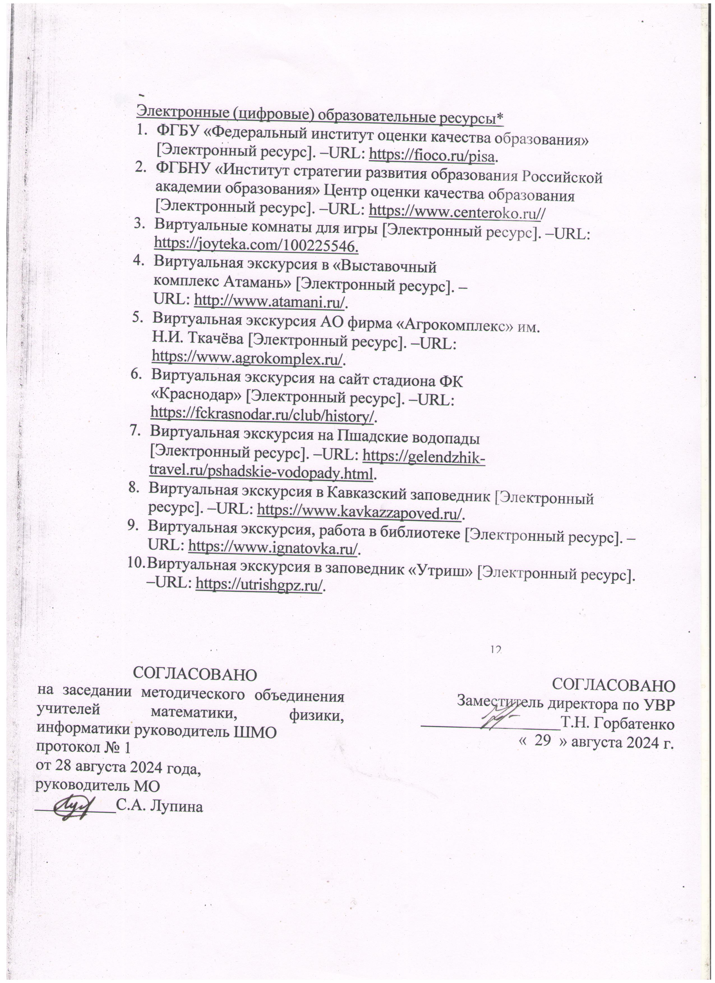

Краснодарский край, Красноармейский район, ст. Полтавская
Муниципальное автономное образовательное учреждение
средняя общеобразовательная школа №7

УТВЕРЖДЕНО
решение педагогического совета
МАОУ СОШ №7 МО Красноармейский район
от 30.08. 2024 года протокол №1
Председатель_____________/Е.А. Шашунин/

РАБОЧАЯ ПРОГРАММА

По курсу внеурочной деятельности «Читаем, решаем, живём (математическая грамотность)»

Уровень образования (класс): основное общее образование 7 класс

Количество часов: 34

Учителя: Логоша И.В., Лупина С.А., Овечкина Я.А.,
Вецкова .Н.В., Финк Н.А.

Программа разработана в соответствии с Федеральным государственным
образовательным стандартом основного общего образования,

С учетом Учебно- методического пособия «Реализация курса «Читаем, решаем, живём (математическая грамотность)» 7 класс» Институт развития образования . Краснодар 2023

С учетом УМК Макарычев Ю.Н.. издательства «Просвещение» год издания 2023

